Zuzenketarako koadernoa  2  0  1  2  /  1  3 |  |   Hezkuntzako Ikuskapen Zerbitzua  EBALUAZIO DIAGNOSTIKOA  LEHEN HEZKUNTZAKO 2. MAILA  HIZKUNTZA GAITASUNA  Izen-deiturak:  Ikastetxea:  Taldea:  Herria:  Data:
Jarraibideak
Probak bi zati ditu.
Lehenengo zatian testu batzuk irakurriko dituzu eta irakurri duzunari buruzko galdera batzuei erantzungo diezu. Galderak mota batekoak baino gehiagokoak dira. Galderetako batzuek lau erantzun dituzte, aukeran, eta haietan zuzena dena aukeratu eta haren ondoan dagoen letra biribil batez inguratu behar duzu. Adibidez:
Zenbat hilabete ditu urte batek?
- 365, gutxi gorabehera
- 12
- 7
- 24

Erantzuna aldatzea erabakitzen baduzu, ezabatu X batekin lehen erantzuna eta erantzun zuzena biribil batez ingura ezazu, ondoko adibide honetan egin den bezala:
Zenbat hilabete ditu urte batek?
- 365, gutxi gorabehera
- 12
- 7
- 24

Beste galdera batzuetan, aldiz, eskatuko dizute (E) egia edo (G) gezurra erantzutea edo erantzuna idaztea puntuak dituen gunean:
Iruñean, zer da ospe gehien duena?
…………………………………………………………………………………………………


Probaren bigarren zatian idazlan bat eginen duzu, emanen zaizkizun argibideak jarraituz.
Proba hau egiteko 60 minutu dituzu.
Mikel Txiki

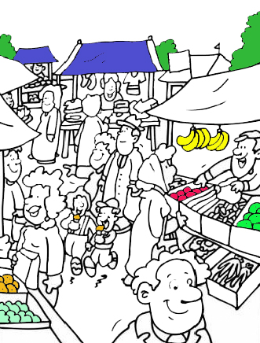
Orain dela urte asko, herrixka batean ama-semea bizi ziren. Mutikoa Mikel deitzen zen, oso gaztea eta bihurria zen, eta herrikoek Mikel Txiki deitzen zioten. Ez zen gaiztoa baina, neska-mutiko txiki guztiak bezala, batzuetan gauzak ongi egiten zituen eta beste batzuetan, berriz, hanka sartzen zuen.
Egun batean, amak azokara bidali zuen gurina erostera.
Gure mutila joan zen azokara eta erosi zuen gurina. Txapela kendu eta gurina buruan ipini zuen. Poz-pozik zihoan etxerantz. Baina Mikel Txiki etxera iritsi baino lehen, koipez blai zegoen: burutik behera gurina zerion. Aurpegia, belarriak eta alkandora gurinez beterik zeramatzan.
Etxera heldu zenerako, buru gainean ez zen gurin tantarik geratzen.
Amak galdetu zion:
- Semetxo, non duzu gurina?
- Ama, buru gainean ekarri dut.
- Buru gainean gurina? Hara seme, ontzitxo batean ekartzen da gurina eta bideko iturrietan freskatzen da.
- Arrazoia duzu ama. Hurrengoan horrela egingo dut.
Hurrengo astean, amak gatz bila bidali zuen Mikel Txiki. Gatza ontzitxo batean zekarren eta bideko iturri guztietan sartu zuen. Etxera heldu zenerako, ontzitxoan ez zegoen ezer.
Amak galdetu zion:
- Semetxo, non duzu gatza?
- Ez dakit...bideko iturrietan freskatu dut eta...
- Gatza iturrietan freskatu? Hara seme, gatza zapi batean bildurik eta kolkoan sartuta ekarri behar da.
- Arrazoia duzu ama. Hurrengoan horrela egingo dut.
Beste egun batean, berriro bidali zuen amak Mikel Txiki azokara. Txerrikumea erosteko esan zion. Mikel Txiki zapi handi batean batu eta kolkoan sartu zuen txerrikumea. Gure mutila arnasarik gabe iritsi zer etxera, ito beharrean, eta txerrikumea, kurrinka batean eta lepotik haginka.
- Seme, non duzu txerrikumea?
- Ama, zapi batean bildu eta kolkoan sartuta ekarri dut.
- Txerrikumea lepotik zintzilik ekarri duzula? Hara seme! Txerrikumea sokaz loturik eta poliki-poliki ekarri behar da!
- Arrazoia duzu ama. Hurrengoan horrela egingo dut.
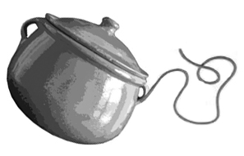
Eta beste egun batean, lurrezko lapiko berria erostera bidali zuen amak, eta Mikel Txiki sokatxo bat lotu kirten batetik eta arrastaka zuela joan zen etxeraino. Etxeratu orduko kirtentxoa baino ez zeraman sokatik zintzilik.
- Baina, semetxo!
Ama konturatu zen ezin zuela Mikel Txiki azokara bakarrik bidali. Eta esan zion:
- Hemendik aurrera elkarrekin joango gara azokara eta zuk gauzak ekartzen lagunduko didazu.
Eta horrela egin zuten eta oso pozik bizi izan ziren.
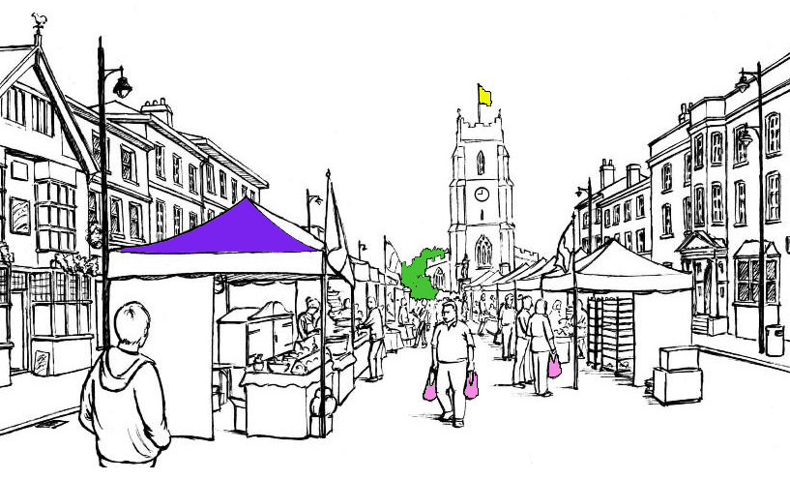

- Nortzuk dira ipuinean agertzen diren pertsonaia nagusiak?

……………………………………………………………………………………………………
Zuzenketarako irizpideak
Kodea | Puntuazioa | Erantzuna/k
0 | 0 | Erantzun okerra edo osatu gabea.
1 | 1 | Mikel Txiki eta bere ama.

- Nora joan behar izan zuen Mikel Txikik erosketen bila?
- Ondoko herrira
- Merkatura
- Herriko dendara
- Supermerkatura

- Mikel Txikik gurina buru gainean ekarri zuen. Nola ekarri behar zuen?

……………………………………………………………………………………………………

Zuzenketarako irizpideak
Kodea | Puntuazioa | Erantzuna/k
0 | 0 | Erantzun okerra edo osatu gabea.
1 | 1 | - Ontzitxo batean ekarri behar zuen.  - Ontzitxo batean ekarri behar zuen, bideko iturrietan freskatuz.  - …

- Zergatik urtu zitzaion gurina?
- Ontzitxo batean eraman zuelako.
- Buruak eman zion beroagatik.
- Eguraldi beroaren ondorioz.
- Gurina beti urtzen delako.

- Zer gertatu zitzaion gatzari?
- Beroarekin urtu egin zen.
- Ontzitik erori zen.
- Txoritxoek jan zuten.
- Uretan sartzean urtu egin zen.

- Etxera iristean, zergatik zeraman lapikoaren kirtentxoa bakarrik?

……………………………………………………………………………………………………

Zuzenketarako irizpideak
Kodea | Puntuazioa | Erantzuna/k
0 | 0 | Erantzun okerra edo osatu gabea.
1 | 1 | - Lapikoa arrastaka ekarri zuelako.  - Lapikoa arrastaka ekarri zuelako eta hautsi egin zitzaiolako.  - …

- Zergatik konturatu zen ama ezin zuela Mikel Txiki azokara bakarrik bidali?
- Mikel Txiki oso txikia zelako.
- Agindutako guztia modu desegokian ekartzen zuelako.
- Azoka urruti zegoelako.
- Bero handia egiten zuelako.

- Zer erosi zuen Mikelek lehenbizi? Eta gero? Erositako gauzak ordenatu zenbakiak erabiliz.

4 | Lapikoa
1 | Gurina
2 | Gatza
3 | Txerrikumea

Zuzenketarako irizpideak
Kodea | Puntuazioa | Erantzuna/k
0 | 0 | Erantzun okerra edo osatu gabea.
1 | 1 | 4 – 1 – 2 - 3

- Mikel Txikiri erositako gauza bakoitza modu egokian ekartzen lagunduko diogu. Irudiak eta hitzak lerro batez erlaziona itzazu.

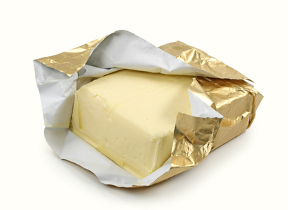 |  | Soka
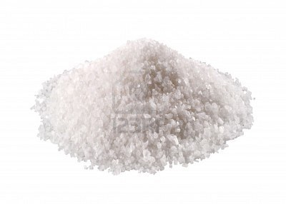 |  | Eskua
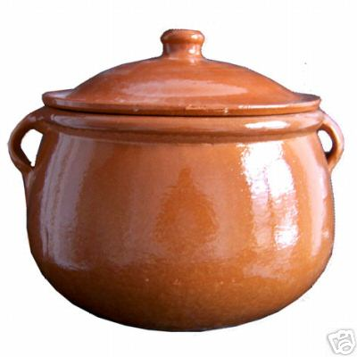 |  | zapia
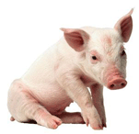 |  | Ontzia

Zuzenketarako irizpideak
Kodea | Puntuazioa | Erantzuna/k
0 | 0 | Erantzun okerra edo osatu gabea.
1 | 1 | Lauak zuzen erlazionaturik.

- Zure ustez, haur txikiek egin behar al dituzte erosketak?
- Ez, erosketak egitera joateko 11-12 urte behar dira gutxienez.
- Ez, erosketak beti gurasoek egin behar dituzte.
- Bai, haurrek erosketak egiten ikasi behar dute.
- Bai, baino azokan bakarrik, ez dendan edo supermerkatuan.

LH2
HIZKUNTZA GAITASUNA
Galdera | Mota | Erantzun zuzena | Ebaluatutako prozesua | Zailtasuna | Erantzun zuzenak laginean  (%) | Puntuazioa
1 | Irekia | - | Informazioa berreskuratzea | Oso erraza | 88 | 1
2 | Itxia | B | Interpretazioa | Zailtasun ertaina | 60 | 1
3 | Irekia | - | Informazioa berreskuratzea | Erraza | 69 | 1
4 | Itxia | C | Interpretazioa | Zailtasun ertaina | 60 | 1
5 | Itxia | D | Interpretazioa | Erraza | 73 | 1
6 | Irekia | - | Interpretazioa | Zaila | 10 | 1
7 | Itxia | B | Interpretazioa | Oso erraza | 82 | 1
8 | Irekia | - | Informazioa berreskuratzea-antolatu | Erraza | 79 | 1
9 | Irekia | - | Ulermen orokorra | Zaila | 27 | 1
10 | Itxia | C | Edukiaren gaineko hausnarketa | Zaila | 33 | 1
 |  |  |  |  | Osotara | 10

 | Puntuazio-tarteak
1.maila | 0-3
2.maila | 4-5
3.maila | 6-8
3+maila | 9-10

- Idatzi poliki eta letra argia eginez.
- Maiuskulak ongi erabili.
- …

Orain, ipuin bat idatziko duzu.

Imajina ezazu erosketak egiten ari zarela eta txantxetako zerbait gertatzen dela.

Ipuina idazten hasi aurretik, pentsatu eta hitz batzuk idatzi zure ideiak antolatzeko.

Nortzuk dira pertsonaiak?
Zer gertatuko zaie?
Nola bukatzen da ipuina?

Orain ipuina idatziko duzu!

……………………………………………………………………….

1, 2, 3 edo 4
Aurkezpena eta ortografía
Koherentzia
Zuzentasun gramatikala
eta lexikoaren aberastasuna
Osotara (0 – 12)

Idazlana zuzentzea

Lehenik, lana zuzentzen denean puntuazioak ematen dira alderdi hauetan:

- Plangintza, aurkezpena eta ortografia
- Istorioaren koherentzia
- Zuzentasun gramatikala

Alderdi bakoitzari 1etik 4rako puntuazioa emanen zaio, aurreraxeago adierazten diren irizpideen arabera, eta ikasleari dagokion maila lortuko da. Puntuazio tarteak froga Nafarroako lagin batean aplikatu ondoren ezarri dira:

 | Puntuazio tarteak
1. maila | 0 - 4
2. maila | 5 - 7
3. maila | 8 - 10
3+ maila | 11 - 12

Eranskin honetan aurrez azaldutako irizpideen arabera zuzendutako zenbait testu jaso dira.

 | Puntu 1 | 2 puntu | 3 puntu | 4 puntu
Plangintza, aurkezpena eta ortografia | Oso desegokia ziklorako. Idazkiaren aurkezpena txarra da eta akats ortografikoak asko dira. | 3 puntu emateko eskakizunetako bi betetzen ditu. | Ziklo honetarako maila egokia du, eskakizun hauek bete dituelako:  - Plangintza: ikasleak testua planifikatu du eta hasieran eskatzen zaizkion hiru atalak bete ditu.  - Aurkezpena: Garbi idatzita dago (ez da urraturik...), letra argia eta erregularra, ongi zehazturiko marjinak  - Ortografia: hitzak ongi banatu ditu, maizenik erabiltzen diren hitzen ortografia naturala errespetatu du, letra larrien erabilerarako arauak aplikatu ditu. | Bikaintasuna erakutsi du, 3 puntu emateko baldintza guztiak bikainki bete ditu.
Istorioaren koherentzia | Oso desegokia ziklorako. Ikasleak koherentziarik eta egiturarik gabeko istorioa kontatu du. Justifikatu gabeko saltoak daude. | Idazlanean hutsune batzuk nabari dira, eta 3 puntu emateko eskakizunetako bi bete ditu. | Laburbilduz, ongi eraikitako istorioa da, eta eskakizun hauek betetzen ditu:  - Idazlanak baditu bi paragrafo, gutxienez, eta baditu esaldi osoak.  - Egitura argia: aurkezpena, korapiloa eta amaiera ditu.  - Bilakaera tematikoa: istorioa erraz segitzen da. Ez da perpaus batzuetatik besterako jauzirik antzeman. | 3 puntu emateko baldintza guztiak bikainki bete ditu.  Idazkiak ezaugarritzat du argitasuna eta testuari arintasuna ematen dioten hizkuntza baliabideen erabilera (orduan…, beranduago, hala ere…).
Zuzentasun gramatikala | Oso desegokia ziklorako. Testua ez da argiki bereizten diren esaldietan egituratu. Ez du kode idatzia ahozko kodetik bereizi: hitz egiten duen bezala idatzi du. Akats gramatikal asko egin ditu. | 3 puntu emateko eskakizunetako bi bete ditu. | - Sintaktikoki ongi egituraturiko idatzia (esaldi osoak, puntutxoekin ongi bereiziak). Esaldiak beti bukatu ditu  - Aditzaren komunztadura errespetatu du.  - Askotariko hiztegia. Eta hainbat lokailu ere erabili du: beranduago, ondoren. | 3 puntu emateko baldintza guztiak bikainki bete ditu, gramatikako okerrik gabe. Testua gramatikalki oso ongi idatzita dago, kontuan izanik Lehen Hezkuntzako 2. mailan gaudela.

Oharra: "0" puntuazioa soilik emanen da ikasleak ez badu lana egiten.

Adibideak

- MAILA
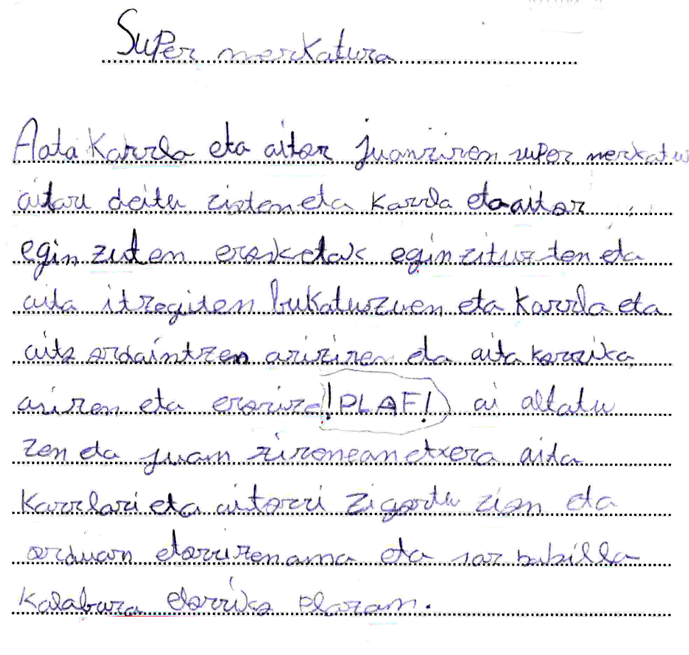

Testuak ez ditu ziklorako ezarri diren helburuak betetzen.
Plangintza, aurkezpena eta ortografia alderdiari dagokionez, ez du plangintzarik egin, baina letra ulergarria da eta aurkezpena, ona. Akats ortografiko ugari ditu, oraindik letra larria ez du menperatzen izen propioen ondoren eta hitzak ez ditu ongi banatzen (“juanzen”, “super merkatura”, “bukatuzen”).
Koherentziari dagokionez, ipuinaren egitura ez da argia: aurkezpena, korapiloa eta amaiera ez dira bereizten. Idazlan osoa punturik gabe idatzi du.
Zuzentasun gramatikalari dagokionez, aditzaren komunztaduran akatsak ditu eta NOR eta NORK kasuak ez ditu bereizten. Lokailuen erabilera pobrea da, bakarrik “eta” lokailua behin eta berriro errepikatzen da. Hiztegian ez dago aberastasunik.

- MAILA
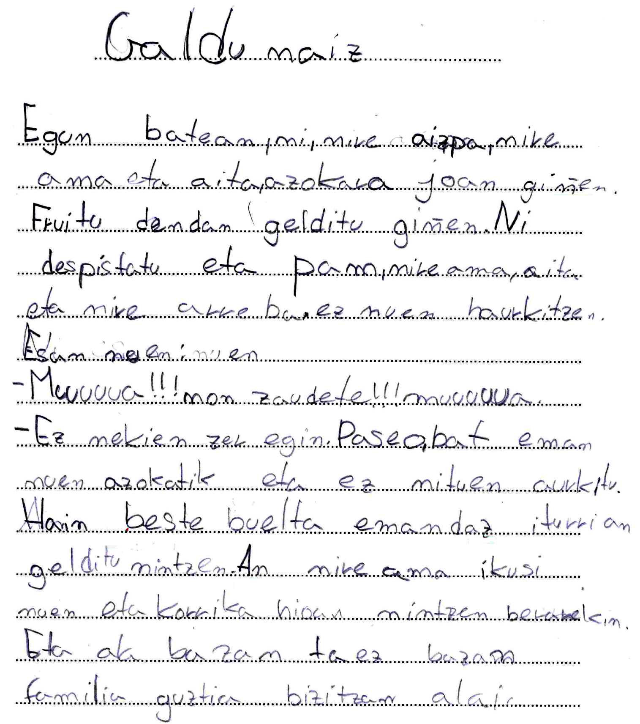

2. mailako testuak ziklorako ezarri diren irizpideetako batzuk gainditzen ditu baina beste irizpide batzuetan hutsuneak ditu.
Plangintza burutu du, hiru ataletatik bat edo bi bete ditu soilik. Aurkezpenari dagokionez, nahiko ona da, letra argia da eta marjinak errespetatu ditu neurri handi batean. Hala ere, akats ortografikoak nabarmenak dira; kasu batzuetan ortografia naturala ez du errespetatu (“giñe”, “haurkitze”).
Koherentziari dagokionez testuak hasiera, korapiloa eta bukaera ditu, baina, paragrafoak ez dira desberdintzen. Hala ere, aria jarraitzeko ez dago zailtasun nabarmenik.
Zuzentasun gramatikalari dagokionez, lokailuen erabilera nahiko pobrea da (gehienbat “eta” lokailua erabiltzen da sarritan errepikatuz), baina esaldiak bukatu ditu.
- MAILA
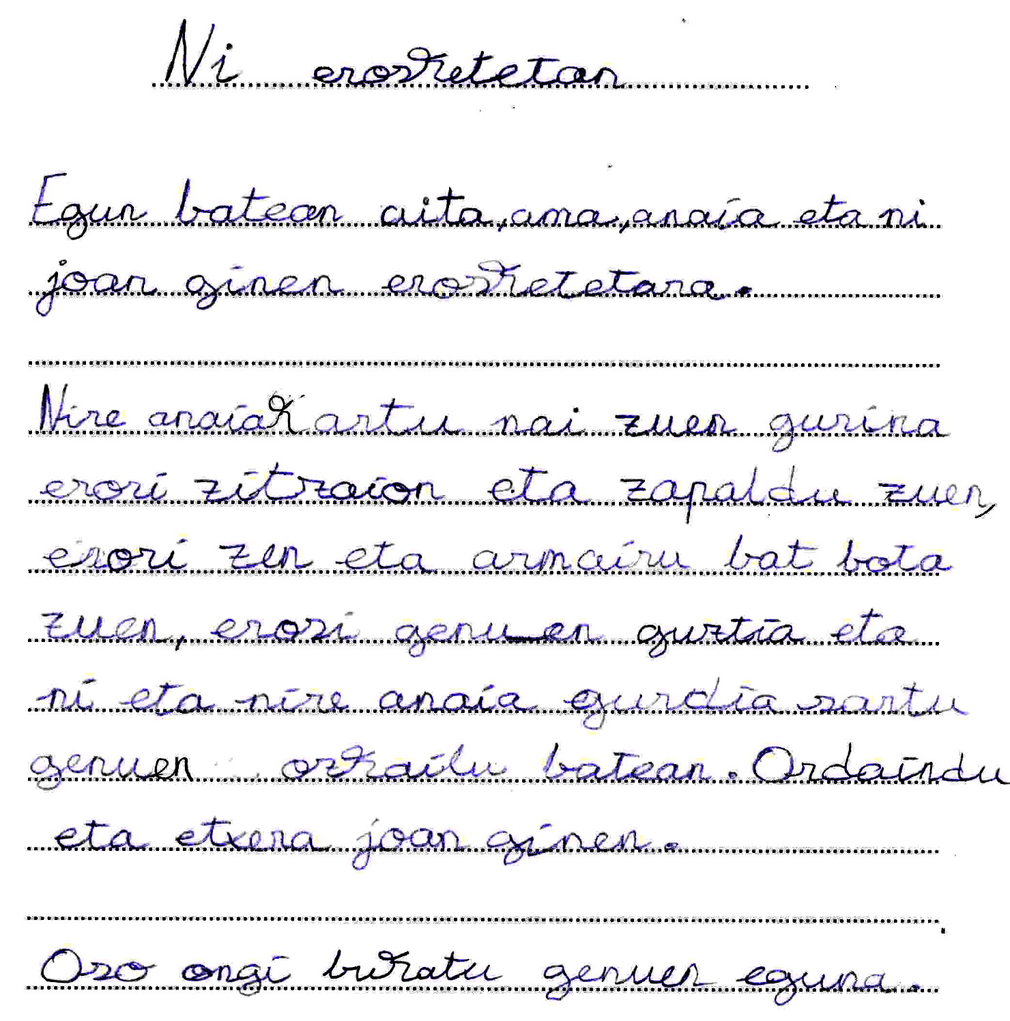

3. mailako testuak ziklorako ezarri diren irizpideak betetzen ditu neurri handi batean.
Plangintzari dagokionez, testua planifikatu du eta hiru atalak bete ditu. Garbi eta txukun idatzi du, letra oso argiarekin; orokorrean, aurkezpen ona. Hitzak ongi idatzita daude: ongi banatuta edo elkartu gabe eta hizkiak jan gabe. Ortografiari dagokionez letra larrien erabilerako arauak aplikatu ditu eta orokorrean akats ortografiko gutxi egin ditu (“h”ren erabilera).
Koherentziari dagokionez testuaren egitura argia da: sarrera, korapiloa eta amaiera ditu. Hiru paragrafo ditu eta istorioaren atalak desberdintzen dira. Ez da esaldi batzuetatik besteetarako jauzirik ematen eta istorioa erraz jarraitzen da.
Zuzentasun gramatikalari dagokionez esaldiak ongi osatuta daude, hiztegi egokia erabili du eta ez du gaztelerazko hitzik erabiltzen. Aditz denbora zuzen erabili du eta ez du komunztadura akatsik.
3+ MAILA
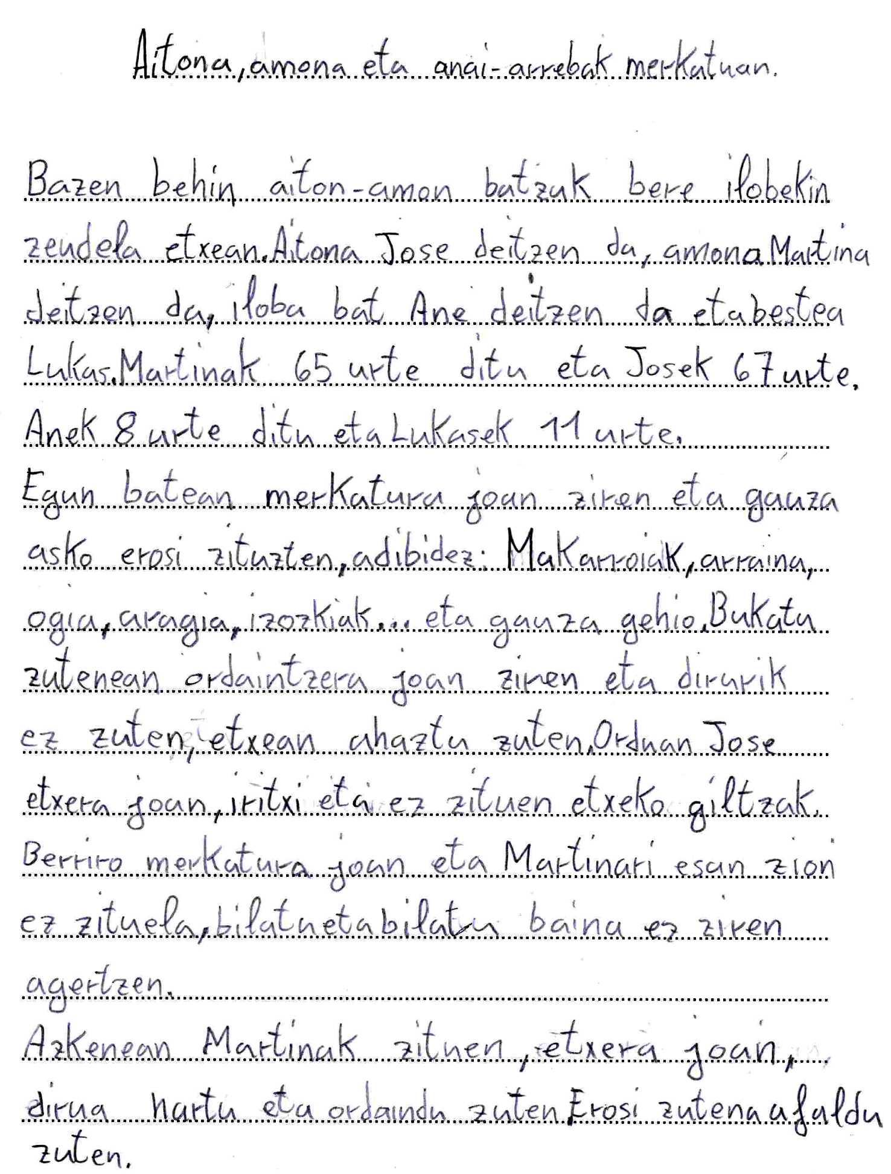

Testuak zikloko helburuak erraz betetzen ditu, maila altuagoa erakutsiz.
Testua planifikatu du hiru atalak argi erakusten direlarik. Garbi eta txukun idatzi du, letra argiarekin eta marjinak ongi zehazturik, beraz, aurkezpena oso ona da. Akats ortografiko gutxi daude. Ez du hitzaren barruan hizkirik jaten eta hitzak ongi bereizita daude, era berean, hitz batetik bestera dagoen tarte edo hutsuunea egokia da.
Koherentziari dagokionez, egitura oneko testua da, hasiera, korapiloa eta bukaera nabaritzen direlarik. Ez da esaldi batetik besterako saltorik ikusten eta esaldiak lokailuen bidez ongi loturik daude. Lokailuen erabilera egokia eta aberatsa da (“bazen behin”, egun batean”, “orduan”, “azkenean”). Pertsonaien ekintzak ongi zehazturik daude.
Zuzentasun gramatikalari dagokionez hiztegi aberatsa du. Aditz denborak zuzen erabili ditu, ez du komunztadura akats garbirik, ezta nork kasuko akatsik ere. Esaldiak ongi eraiki ditu.

